第五节 电能的输送

（1）输送4800kW的电功率，采用110kV高压输电，若不考虑电抗的影响，输电导线中的电流是多少安？如果用110V电压输电，输电导线中的电流将是多少？
解：在不考虑电抗的影响时，电功率P = UI，
所以，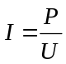，
其中P = 4800kW = 4800×10³W.
当U = 110kV = 110×10³V时，导线中电流 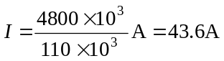.
当U = 110V时，导线中的电流 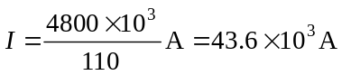.
可见，大功率输电是不可能用低电压的.[来源:Zxxk.Com]
（2）指出下面的一段叙述错在那里，并说明原因.[来源:学科网ZXXK]
将电能从发电站送到用户，在输电线上会损失一部分功率. 设输电电压为U，则功率损失为
P_{损} = UI. （1）
而
U = I R （2）
将（2）式代入（1）式，得到
P_{损} = U² / R （3）[来源:学*科*网Z*X*X*K]
由（3）式可知，要减小功率损失P_{损}，就应当用低压送电和增大输电线的电阻R.
答：题中叙述所得的结论是错的. 这是由于在分析中不看条件乱套公式所致.
输电过程中，在输电线上由电阻造成损失的功率P_{损}跟输电线中的电流I和输电线上的电压损失△U成正比，即
P_{损} = I△U
其中△U = IR . R为输电线的电阻. 题中把电压损失△U = U－U′同输电电压U混同了，因而得出了错误的结论.
（3）从发电站输出的功率为200kW，输电线的总电阻为0.05Ω，用110V和11kV两种电压输电，输电线上电阻造成的电压损失各是多少伏？
解：输电线上由电阻造成的电压损失△U = IR .
而. 所以，电压损失为
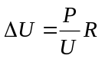
其中P为输出功率，U为输电电压.
当用110V电压输电时，输电线上的电压损失为
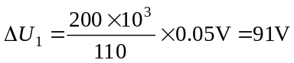
当用11 kV电压输电时，输电线上的电压损失为
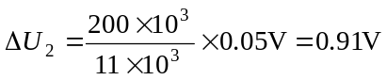
（4）如果用220V和11kV两种电压来输电，设输送的电功率、输电线上的功率损失、导线的长度和电阻率都相同，求导线的横截面积之比.
解：设输送的电功率为P，输电电压为U，送电距离为L，导线横截面积为S，电阻率为ρ.
则每根导线损失的电功率P_{损}= I²R .
由于P = UI，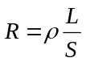，
所以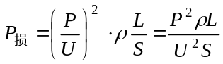，
现在，输送电功率P相同，导线电阻率ρ和长度L也相同. 在输电电压U和导线横截面积S不同时，如果要求导线上损失的电功率相同，则应有
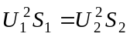
所以 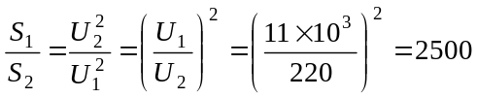.
可见，要满足题中所设要求用220V电压输电时，导线的横截面积是11kV输电时的2500倍.
（5）一座小型水电站，它输出的电功率是20kW，输电电压是400V. 输电线的总电阻是0.5Ω，输电线上的功率损失是多少？用户得到的电功率是多少？假如用250V的电压输电，输电导线上功率的损失和用户得到的功率又各是多少？
解：用400V电压输电时，导线中电流 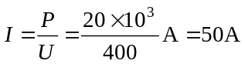.
输电导线损失的电功率 P_{损} = I²R = 50²×0.5W = 1.25kW.
用户得到的电功率P_{用} = P_{出}－P_{损} = 20kW－1.25kW = 18.75kW.
用250V电压输电时，导线中电流 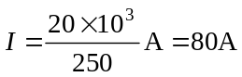.
所以 P_{损} = 80²×0.5W = 3.20kW.
P_{用} = 20kW－3.20kW = 16.80 kW.[来源:Z。xx。k.Com]
二、本节课后练习
1.某电厂原采用电压U₁输电，后改用U₂ = 20U₁电压输电，不考虑其它变化，则
（ ）
A. 输电电流变为原来的1/20[来源:学科网ZXXK]
B. 输电线上电压损失降为原来的1/20
C. 输电线上电能损失降为原来的1/40
D. 输电效率比原来提高了39倍 （AB）
2.一台理想变压器，在同一输送电路中，以不同的电压输送相同的功率. 变压器的输入电压U保持不变，线路电阻R为定值. 当变压器的副线圈与原线圈的匝数比为 K时，线路损耗的电功率为多少？当匝数比提高到nK时，线路损耗的电功率变为原来的多少分之一？
（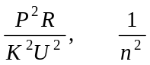）
3.发电机的输出功率是10kW，输出电压是250V. 通过一只匝数比是1∶10的理想变压器向远处输电，则输电的电流强度是多少A？若输电线的总电阻是6.25Ω，那么输电线上损失的功率占总功率的百分之几？
（4A，1%）
4.一发电机输出电压500V，功率16kW. 输电线的电阻为50Ω. 用电器的额定电压为200V. 为了减少输电线功率损失，使损失最大为5%，现采用理想变压器进行高压输电. 为达到上述目的，升压变压器原副线圈的匝数比应为多少？降压变压器原副线圈的匝数比应为多少？
（1∶8， 19∶1）

